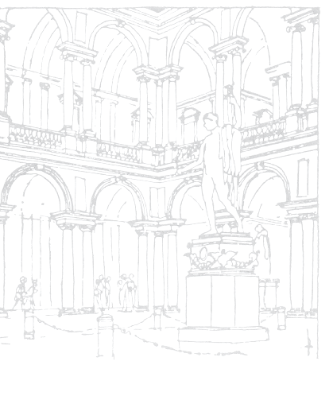

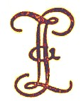

Istituto Lombardo Accademia di Scienze e Lettere
Palazzo di Brera – Sala delle Adunanze
Milano, Via Brera 28

Ciclo di lezioni sul tema
Scienze della vita e Scienze dei materiali
nel terzo millennio

Giovedì 2 maggio 2019 - ore 17.00
parlerà:

Prof. SALVATORE VECA
Istituto Lombardo - IUSS Scuola Universitaria Superiore di Pavia

Filosofia, scienza e tecnologia

Segreteria organizzativa:
Adele Robbiati Bianchi - Istituto Lombardo Accademia di Scienze e Lettere
Via Borgonuovo, 25 - 20121 Milano - Tel. 02.864087 (ore 8.30-16.30) - Fax 02.86461388
e-mail: info@istitutolombardo.it / istituto.lombardo@unimi.it
www.istitutolombardo.it

